Министерство образования и молодежной политики Свердловской области
ГАПОУ СО «Екатеринбургский колледж транспортного строительства»

Компьютерные сети
Отчет по практической работе №1
на тему: Топология сети

Выполнил: Удилов Илья
Группа: ПР-32
Преподаватель: Овчинникова С.И

2026

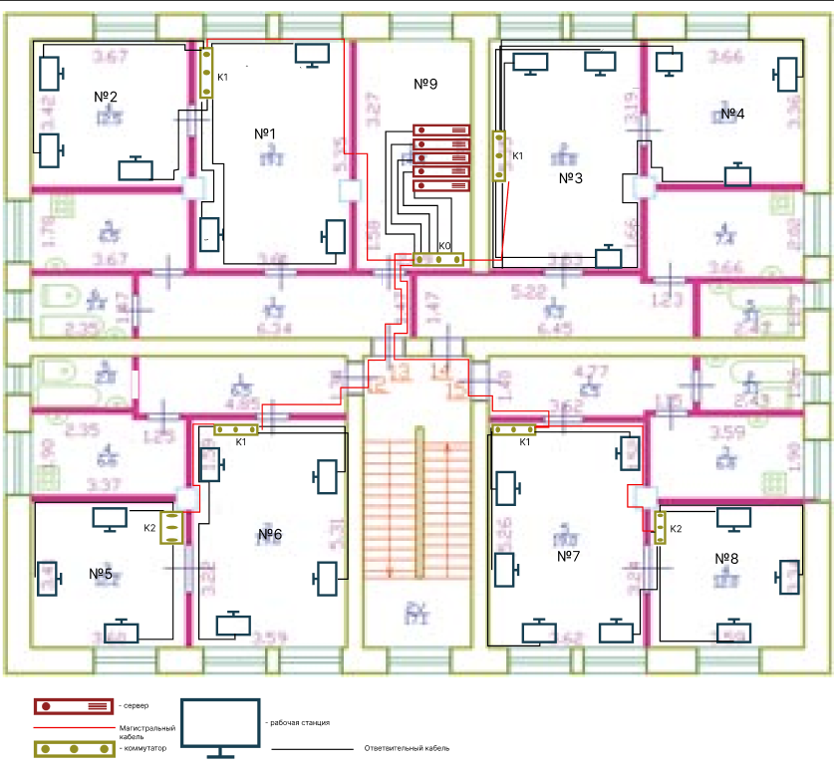

Рассмотрим соединения абонентов и активного оборудования:
- Сервер находится в помещении под номером 9 (девять) и подключается к коммутатору К0 (восьми портовый), который находится в том же помещении.
- Коммутатор К1 (восьми портовый), находящийся в помещении номер 1 (один) подключен к коммутатору К0 (через магистральный кабель – красным цветом, восьми портовый), который находится в помещении номер 9 (девять).
Абоненты (3) в помещении номер 1 (один) подключены к коммутатору К1(восьми портовый), который находится в том же помещении.
Абоненты (3) в помещении номер 2 (два) подключены к коммутатору К1(восьми портовый), который находится в помещении номер 1 (один).
- Коммутатор К1(восьми портовый), находящийся в помещении номер 3 (три) подключен к коммутатору К0 (через магистральный кабель – красным цветом, восьми портовый), который находится в помещении номер 9 (девять).
Абоненты (3) в помещении номер 3 (три) подключены к коммутатору К1 (восьми портовый), который находится в том же помещении.
Абоненты (3) в помещении номер 4 (четыре) подключены к коммутатору К1 (восьми портовый), который находится в помещении номер 3 (три).
- Коммутатор К1 (восьми портовый), находящийся в помещении номер 6 (шесть) подключен к коммутатору К0 (через магистральный кабель – красным цветом, восьми портовый), который находится в помещении номер 9 (девять).
Абоненты (4) в помещении номер 6 (шесть) подключены к коммутатору К1 (восьми портовый), который находится в этом же помещении.
- Коммутатор К2 (восьми портовый), находящийся в помещении номер 5 (пять) подключен к коммутатору К1 (через магистральный кабель – красным цветом, восьми портовый), который находится в помещении номер 6 (шесть).
Абоненты (3) в помещении номер 5 (пять) подключены к коммутатору К2 (восьми портовый), который находится в том же помещении.
- Коммутатор К1 (восьми портовый), находящийся в помещении номер 7 (семь) подключен к коммутатору К0 (через магистраль – красным цветом, восьми портовый), который находится в помещении номер 9 (девять).
Абоненты (4) в помещении номер 7 (семь) подключены к коммутатору К1 (восьми портовый), который находится в том же помещении.
- Коммутатор К2 (восьми портовый), находящийся в помещении номер 8 (восемь) подключен к коммутатору К1 (через магистральный кабель – красным цветом, восьми портовый), который находится в помещении номер 7 (семь).
Абоненты (3) в помещении номер 8 (восемь) и Абонент (1) в помещении номер 7 (семь) подключены к коммутатору К2 (восьми портовый), который находится в помещении номер 8 (восемь).

Итого:
Количество рабочих станций = 26.
Количество серверов = 5.
Коммутаторов К0 = 1.
Коммутаторов К1 = 4.
Коммутаторов К2 = 2.
Всего коммутаторов = 7.

Вывод:
На основе плана помещения была разработана топологическая схема сети для офисного здания. Физическая топология сети имеет тип «Снежинка», логическая топология сети имеет тип «Шина».

